’s-Hertogenbosch
Postelstraat 8

Kadastraal : ’s Hertogenbosch, G-2765  Monumentnr. : SOM0658  Huidige functie : woonhuis | Bouwjaar : XIXa, pui 1907, oudere kern  Architect :  Oorspr.functie : woon-werkhuis

Verbouwingen : 1907, 1980-1982
Archief : Gemeente ’s-Hertogenbosch, afdeling BAM
Datum document:17-09-2007

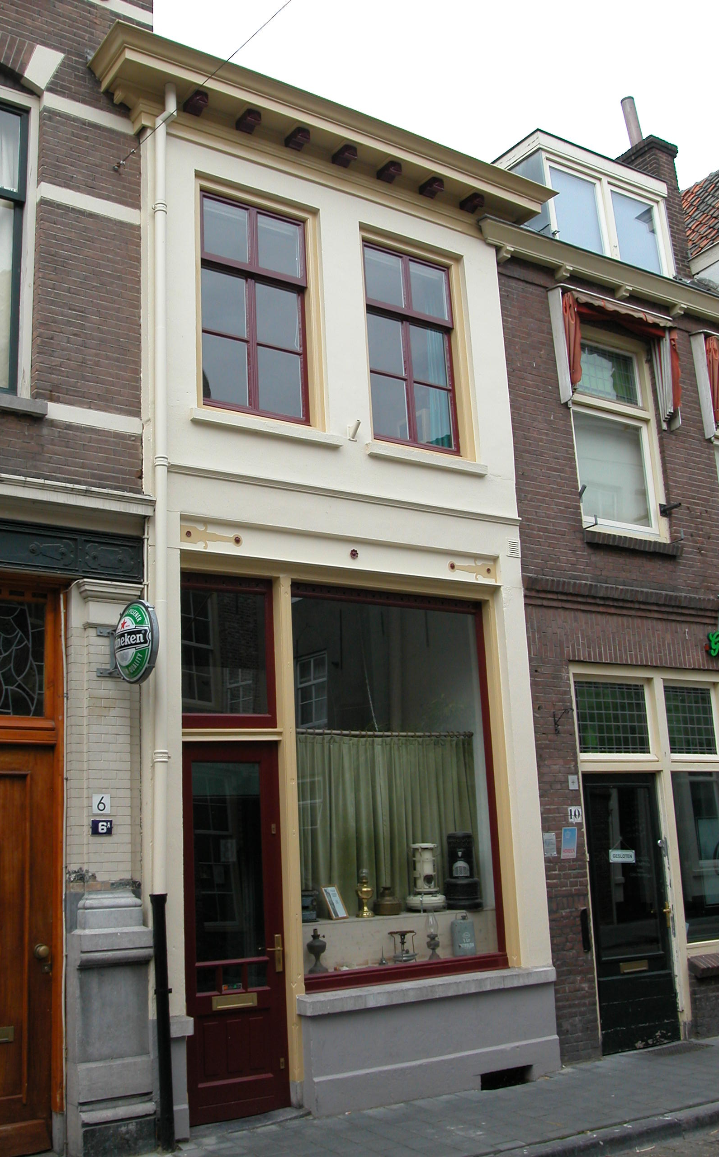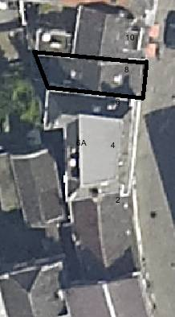
globale aanduiding van het perceel

Context

(Bouw)historie:
De Postelstraat dankt zijn naam aan het voormalige Refugiehuis van de nog altijd bestaande Abdij van Postel. De Abdij had in 1258 van een vrijgevig Bosch poorter, Lambertus Sus genaamd, daar een huis gekregen. De Capucijnenpoort, destijds het Oude Waterstraatje, leidde er via een bruggetje over de Dieze heen.
Het pandje Postelstraat 8 is in zijn huidige gedaante tot stand gekomen na vele verbouwingen en vernieuwingen van de oorspronkelijk middeleeuwse bebouwing ter plekke. Hiervan resteren voornamelijk de gewelfkelder en delen van de zijgevels, die overigens toebehoren aan de beide buurpanden. In de 18de en 19de eeuw is het pand ingrijpend vernieuwd, waarbij de huidige voorgevel ontstond en de indeling met insteekverdieping werd gerealiseerd. In de 19de eeuw waren hier onder meer een broodbakker en een boekbinder gevestigd en in ieder geval vanaf 1888 de koperslager Bettonviel. Deze liet in 1907 de nog bestaande winkelpui aanbrengen. Tegenwoordig is het huis geheel als woning in gebruik.
In de periode 1980-1982 is het pand ingrijpend gerenoveerd, waarbij voornamelijk de voorgevel (met vernieuwde ramen), de zijgevels, de gewelfkelder en slechts enkele interieuronderdelen gehandhaafd bleven. De achtergevel en de kap werden geheel vernieuwd en ook een groot deel van de verdiepingsbalklagen, de vloeren, de binnenmuren en vele interieurelementen werden vervangen. De insteekverdieping bleef als markant onderdeel van de historische interieurindeling intact.

Ligging:
Het pand ligt aan de westelijke zijde van de Postelstraat, in de ring met bebouwing tussen de eerste en de tweede stadsmuur. Waarschijnlijk hoorde deze grond oorspronkelijk bij het achtererf van de hoofdbebouwing aan de Vughterstraat. Het kleine pandje is een toonbeeld van vindingrijkheid: ondanks de beperkte mogelijkheden van dit kleine stukje grond, heeft de bouwer van dit huisje met beperkte middelen voldoende ruimte en licht weten te creëren. Op een perceel van slechts 3,35 breed x 9 meter diep is 110 vierkante meter aan vloeroppervlak gemaakt voor verschillende functies. Er was ruimte voor opslag in de kelder en op zolder; een winkelruimte op de hoge begane grond, met daarachter een werkplaats. Boven werd gewoond. Op het vroegere open plaatsje (sinds 1980 overdekt) was het toilet.

Beschrijving

Algemeen (hoofdvorm, kap):
Het kleine pandje bestaat uit een voorhuis met een kelder, hoge begane grond, verdieping en zolder, en een vast achterhuis met begane grond, insteekverdieping, eerste verdieping en zolder zonder borstwering. Het geheel wordt gedekt door een smal zadeldak dat is gedekt met gesmoorde Hollandse pannen. De nok van het dak ligt parallel aan de straat.

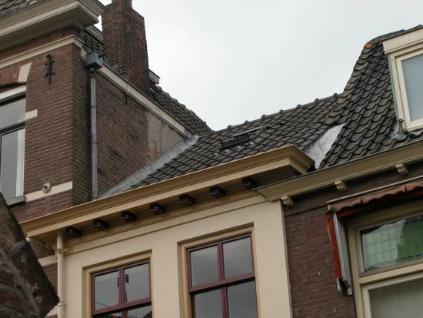

Voorgevel:
De slechts twee vensterassen brede voorgevel is gepleisterd en heeft een geschilderde plint en borstwering. Rechts onder in de plint is een klein kelderlicht zichtbaar. De winkelpui (1907) op de begane grond heeft links een ingang met bovenlicht en rechts een groot etalagevenster. De pui wordt afgesloten door een ijzeren puibalk met op de hoeken een eenvoudige ornamentering. De houten kozijnen zijn voorzien van een profilering. Boven de pui een waterlijst. Op de verdieping twee vensters. Deze bevatten kozijnen met duivejagerprofilering en 6-ruits schuiframen. Onder alle vensters zit een stenen lekdorpel. De gevel wordt afgesloten door een (voor deze gevel) forse gootlijst op klossen.

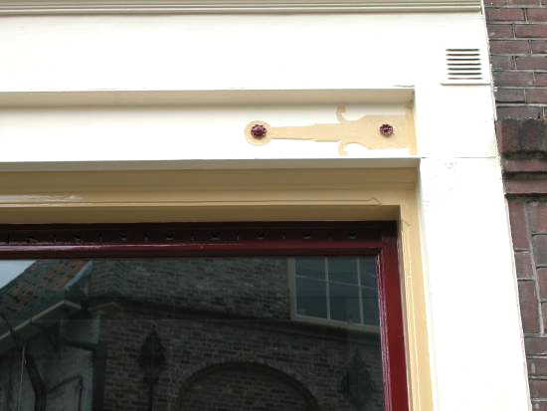

Zijgevels:
Het pand wordt aan beide kanten begrensd door bebouwing.

Achtergevel:
De achtergevel is in 1980-1982 volledig nieuw opgetrokken in machinale baksteen.

Ruimtelijke indeling:
Het voorhuis is onderkelderd (tongewelf in de langsrichting). Deze kelder is vanuit het pand toegankelijk via een vernieuwde houten trap. Aan de straatzijde zijn er twee voormalige kelderlichten. In gewelf en voorste kopwand is een groot formaat baksteen (handvorm) aangetroffen, wat wijst op een ontstaanstijd in de late middeleeuwen. De kelder is recentelijk circa 30 cm uitgediept en vorozien van een nieuwe betonvloer.
In de hoge begane grondverdieping is een insteekverdieping aanwezig, waarvan de enkelvoudige balklaag (18de-vroeg 19de eeuw) deels behouden bleef. De oorspronkelijke stookplaatsen zijn verwijderd.
Op de scheiding tussen het voor- en achterhuis zijn steile trappen naar de insteek en de verdieping. Deze zijn vernieuwd, deels in de oude detaillering, deels met gebruikmaking van oudere onderdelen, zoals de balustrade met houten spijlen. De voorkamer op de verdieping is verkleind door het verplaatsen van de tussenmuur, waardoor tussen voor- en achterkamer ruimte werd gecreëerd voor een kleine badkamer. De oorspronkelijk open zolder is opgedeeld in een slaapkamer, een overloop en twee bergruimtes.

Constructies:
De in 1975 nog in het pand aangetroffen enkelvoudige grenen balklagen zijn op de balklaag onder de insteekverdieping volledig verwijderd en vervangen door nieuwe balken. Ook de eenvoudige gordingenkap is in 1980 volledig vernieuwd.
Constructief maakt het pand gebruik van de muren van de beide buurpanden. Zowel de balklagen als de gordingen van de kap zijn er in opgelegd. Van de oude zijmuren is de zware, deels in middeleeuwse baksteen gemetselde rechter zijgevel (noordgevel) goed zichtbaar in de keukenruimte (onder de insteek) en de overbouwde binnenplaats.

Interieurelementen
In het rapport uit 1975 wordt ook gesproken over waardevolle interieurelementen, zoals een houten winkelinrichting, trappen met leuningen en balusters (18de/19de eeuw) en de insteek. Bij de verbouwing in 1980 zijn vrijwel alle interieurelementen vervangen, met uitzondering van de balusters in de balustrade van de insteekverdieping, de houten trap van de begane grond naar de insteek en de tegelvloer (met hieronder de restanten van oudere vloeren) van de vroegere winkelruimte. Balusters en leuningen van de trappen naar de verdieping en zolder zijn nagemaakt naar het verwijderde origineel.

Erf, bijgebouwen, diversen:
Het binnenplaatsje achter het pand is in 1980 overdekt met een dakterrasconstructie, de vroegere wc is verwijderd.

Motivering voor plaatsing op de gemeentelijke monumentenlijst

1. Architectonische en stedenbouwkundige waarden
Het pand Postelstraat 8 heeft stedenbouwkundige waarde vanwege de samenhang met de historische gebouwde omgeving en de historische verkavelingsstructuur, die een middeleeuwse oorsprong heeft. Het pand voegt zicht goed in de historische gevelwand van de Postelstraat en heeft door de markante kleinschalige bouwmassa met dwarskap, lijstgevel en winkelpui architectonische waarde.

2. Bouw- en/of kunsthistorische waarden
Er is sprake van bouwhistorische waarde vanwege de nog zichtbare gelaagde bouwgeschiedenis, die in het pand afleesbaar is aan onder andere de laatmiddeleeuwse gewelfkelder, de 19de-eeuwse voorgevel met winkelpui uit 1907, de insteekverdieping en nog enkele fragmenten van historische of conform het origineel vervangen interieuronderdelen en constructies, voornamelijk uit de 18de en de 19de eeuw. Markant is de bouwwijze van het huis, waarbij gebruik is gemaakt van de (middeleeuwse) zijgevels van de buurpanden waarin de balklagen zijn opgelegd.

3. Cultuurhistorische waarden
Als een ondanks de wijzigingen nog goed herkenbaar gebleven voorbeeld van een kleinschalig historisch winkel-woonhuis heeft het pand cultuurhistorische waarde. De markante winkelpui uit 1907 herinnert aan de periode dat hier een koperslager met zijn werkplaats en winkeltje gevestigd was.

Het object Postelstraat 8, bestaande uit een kleinschalig historisch winkel-woonhuis met een middeleeuwse oorsprong, is op basis van bovenstaande criteria beschermenswaardig als gemeentelijk monument in de gemeente ‘s-Hertogenbosch

